**RESULTADOS DE LA MEDICIÓN DE LAS ENCUESTA DE SATISFACCIÓN**

**DEL CIUDADANO**

**PRIMER SEMESTRE 2025**

**SERVICIO Y ATENCIÓN AL CIUDADANO**

**CORPORACIÓN AUTÓNOMA REGIONAL DEL QUINDÍO**

**ARMENIA, QUINDÍO**

**2025**

**INTRODUCCION**

Con el propósito de fortalecer la calidad en la atención y avanzar en la mejora continua de los servicios ofrecidos a la ciudadanía, la Corporación Autónoma Regional del Quindío (CRQ) realiza de manera periódica encuestas de satisfacción a los usuarios que interactúan con la entidad. Estas evaluaciones permiten conocer de primera mano la percepción de los ciudadanos sobre diferentes aspectos del servicio institucional.

Durante el primer semestre evaluado, la CRQ aplicó un total de **300 encuestas de satisfacción,** utilizando como base metodológica el instrumento clave: la **Encuesta de Satisfacción del Usuario (Formato FO-S-03)** en aspectos como la atención recibida, la claridad y pertinencia de la información suministrada, la competencia del personal, la facilidad en los trámites, y la experiencia general del usuario.

El presente informe consolida y analiza los resultados obtenidos durante este periodo, permitiendo identificar tanto los logros alcanzados como las oportunidades de mejora en los procesos de atención al ciudadano. Esta retroalimentación constituye un insumo fundamental para la toma de decisiones estratégicas y operativas, encaminadas al fortalecimiento de la gestión institucional y a la construcción de una relación más cercana, efectiva y transparente con la comunidad del departamento del Quindío.

**INFORME SEMESTRAL PARA LA**

**ENCUESTA DE SATISFACCIÓN DEL USUARIO FORMATO FO-S-03**

Durante el presente primer semestre, el proceso de recolección de información se realizó mediante la aplicación de encuestas telefónicas, con un total de 300 llamadas. Para esta actividad se utilizó el formato establecido FO-S-03.

Una vez concluida la etapa de recolección, se procedió a la tabulación de los datos y al análisis de los resultados obtenidos. Este informe presenta de manera detallada las respuestas correspondientes a cada una de las preguntas incluidas en la encuesta, con el propósito de ofrecer una visión clara y precisa de las percepciones, opiniones y necesidades manifestadas por nuestros usuarios.

Es importante señalar que las primeras siete preguntas del cuestionario estuvieron orientadas a recopilar datos personales básicos de los encuestados. La pregunta número ocho, por su parte, se enfocó en identificar la dependencia específica a la cual acudió cada usuario para realizar su trámite, lo que permite obtener un panorama más completo sobre las áreas más consultadas y los servicios más demandados.

**¿TIPO DE USUARIO?**

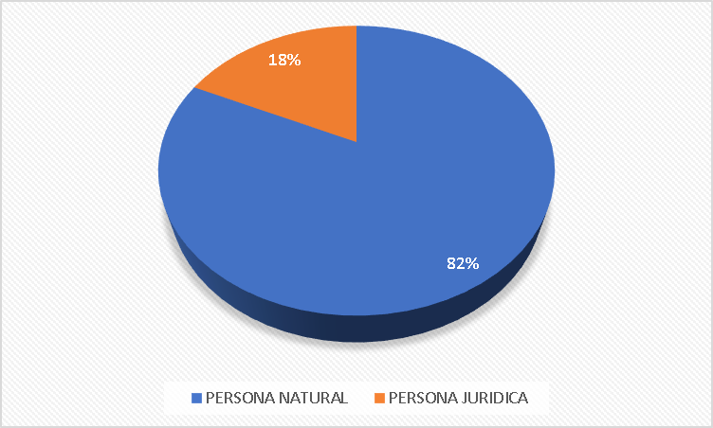

|  |  |  |  |  |
| --- | --- | --- | --- | --- |
| **TIPO** | **INFORME 1** | **INFORME 2** | **INFORME 3** | **RESULTADO** |
| PERSONA NATURAL | 79% | 80% | 88% | 82 % |
| PERSONA JURÍDICA | 21% | 20% | 12% | 18% |

Durante este primer semestre se realizaron un total de 300 llamadas a diferentes usuarios. Los resultados muestran que 246 de ellos (82%) corresponden a personas naturales, mientras que 54 (18%) son personas jurídicas. Esto indica que una gran mayoría de los encuestados son individuos que actúan en su propio nombre, lo cual sugiere que la mayor parte de los usuarios de nuestro servicio o producto son clientes individuales. Además, se observa una tendencia creciente hacia la participación de personas naturales, con un aumento del 9% en este segmento entre el primer y el segundo trimestre.

**¿A QUE OFICINA O SUBDIRECCIÓN SE DIRIGIÓ EN LA CRQ?**

**PRIMER INFORME**

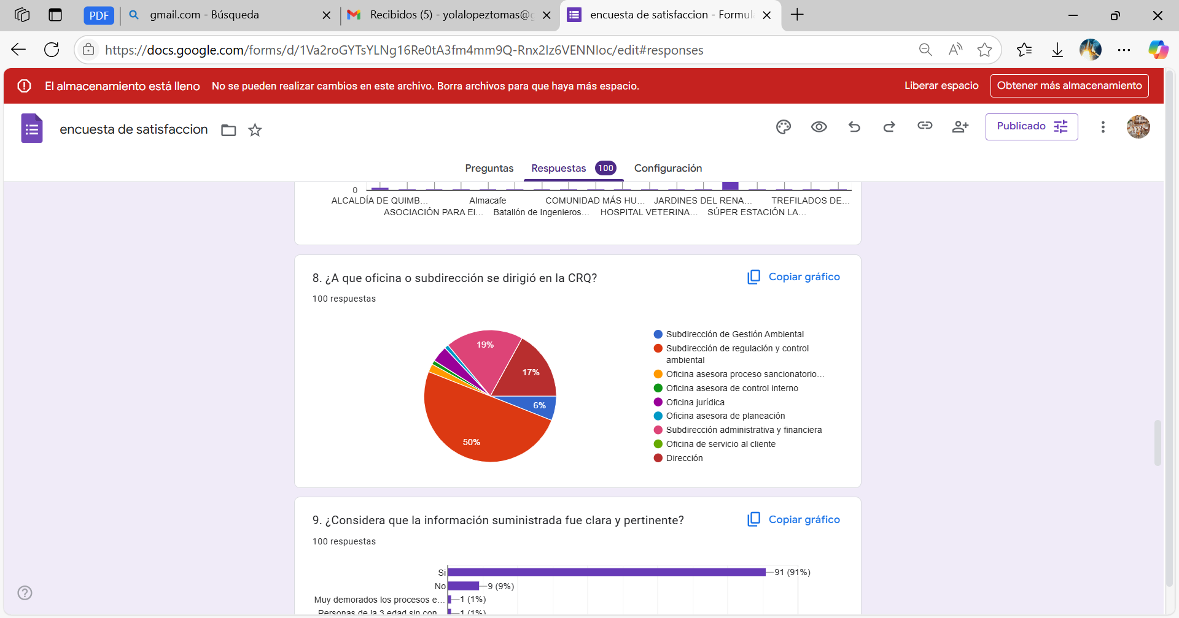

1. Subdirección de regulación y control ambiental

2. Subdirección administrativa y financiera

3. Dirección.

4. Subdirección de Gestión Ambiental

**SEGUNDO INFORME**

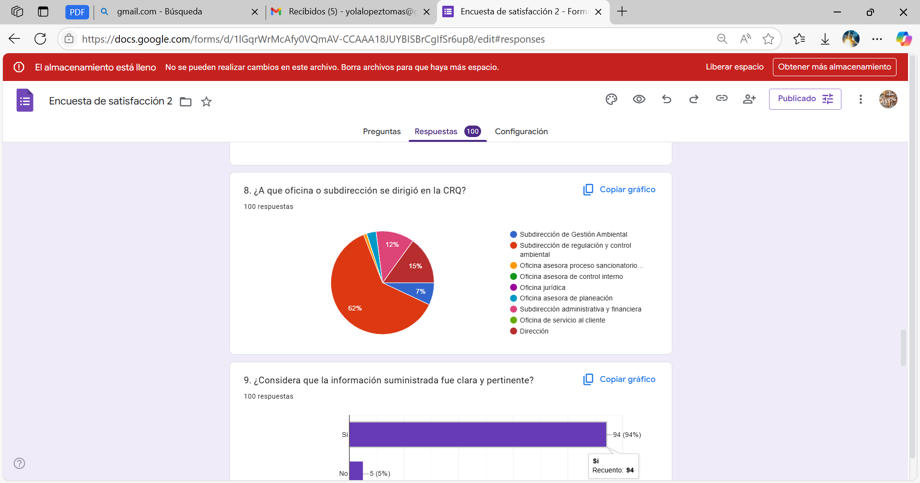

1. Subdirección de regulación y control ambiental

2. Dirección

3. Subdirección administrativa y financiera

4. Subdirección de Gestión Ambiental

**TERCER INFORME**

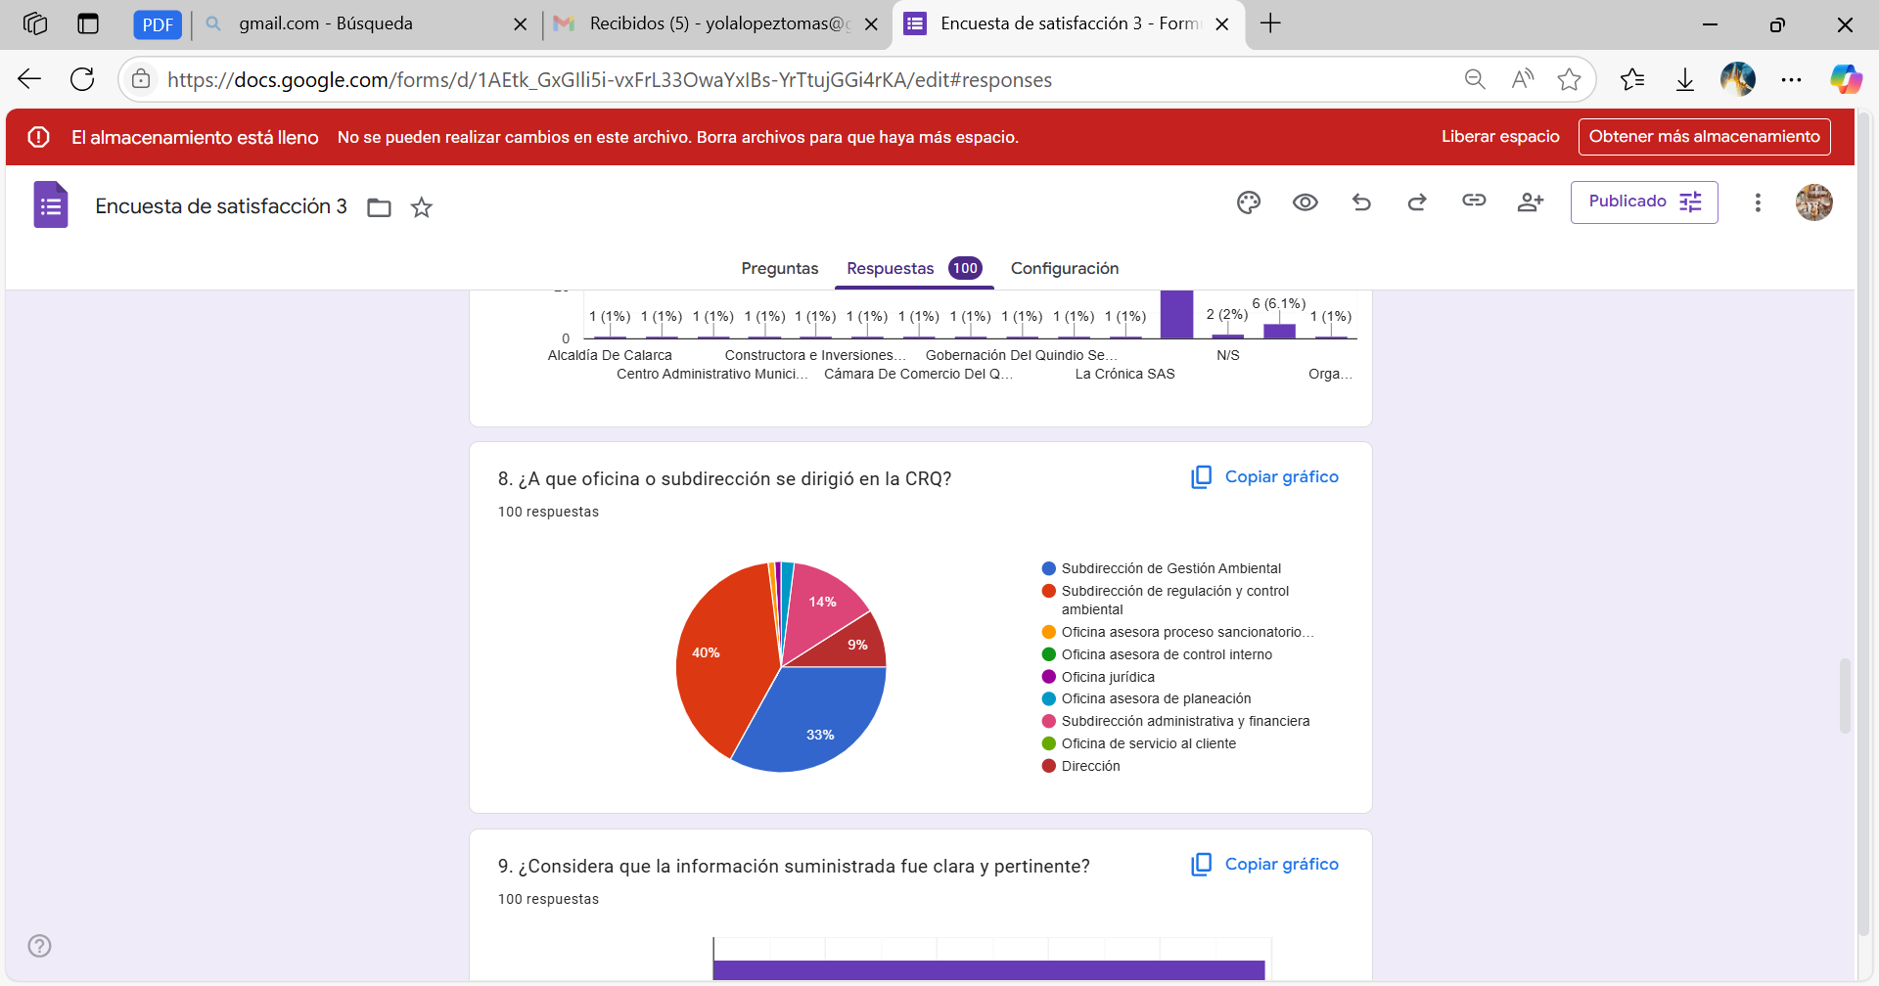

1. Subdirección de regulación y control ambiental

2. Subdirección de Gestión Ambiental

3. Subdirección administrativa y financiera

4. Dirección.

Durante el semestre evaluado, se aplicaron un total de 300 encuestas de satisfacción a usuarios que acudieron a diferentes dependencias de la Corporación Autónoma Regional del Quindío (CRQ). A continuación, se presenta un análisis consolidado del comportamiento de atención por oficina o subdirección, con base en la frecuencia de usuarios atendidos en cada una.

**1. Subdirección de Regulación y Control Ambiental**

Con un total de 152 usuarios atendidos (50 en el primer informe, 62 en el segundo y 40 en el tercero), esta subdirección representa la dependencia con mayor afluencia de usuarios, acumulando el50.7% del total de encuestas realizadas. Esto indica que esta área concentra una parte significativa de los trámites y solicitudes, relacionados con licencias, permisos, inspecciones o seguimiento ambiental.

|  |  |  |  |  |
| --- | --- | --- | --- | --- |
| **OFICINA** | **INFORME 1** | **INFORME 2** | **INFORME 3** | **RESULTADO** |
| Subdirección de Regulación y Control Ambientales | 50% | 62% | 40% | 50,67% |

**2. Subdirección Administrativa y Financiera**

Durante el primer semestre, 45 usuarios se dirigieron a esta subdirección lo que representa el 15% del total. Su constante flujo mensual muestra un comportamiento estable en términos de atención al usuario, asociado a trámites contractuales, financieros o de gestión documental.

**3. Dirección General**

La Dirección recibió un total de 41 usuarios en el primer semestre), representando el 13.7% del total. Aunque no es una dependencia operativa principal para atención al público, la cifra sugiere que los usuarios acuden a esta área principalmente por gestión directa de peticiones especiales, seguimiento de casos o atención institucional.

**4. Subdirección de Gestión Ambiental**

Con 46 usuarios atendidos, esta dependencia mostró un aumento significativo en el tercer mes, lo cual está relacionado con actividades específicas de planificación, programas ambientales comunitarios o servicios de educación ambiental desarrollados en dicho periodo.

**5. Oficina Jurídica**

La Oficina Jurídica fue solicitada por 5 usuarios durante el primer semestre, lo que representa un bajo porcentaje del total (1.7%), coherente con la naturaleza especializada de esta dependencia, que usualmente brinda atención a casos puntuales de carácter legal o procesos internos.

**6. Oficina Asesora de Procesos Sancionatorios Ambientales y Proceso Disciplinario**

Esta oficina atendió 4 usuarios en total ( lo cual refleja una atención muy específica y especializada, en línea con su función sancionatoria y disciplinaria dentro de la estructura de la CRQ.

**7. Oficina Asesora de Planeación**

Con 6 usuarios encuestados durante el primer semestre, esta oficina también muestra un nivel de atención bajo, esperable dada su naturaleza estratégica y técnica más que operativa.

**8. Oficina Asesora de Control Interno**

Recibió 1 usuario en todo el primer semestre, reflejando su rol principalmente interno y de auditoría, con atención pública muy limitada o solo en casos puntuales.

**¿CONSIDERA QUE LA INFORMACIÓN SUMINISTRADA FUE CLARA Y PERTINENTE?**

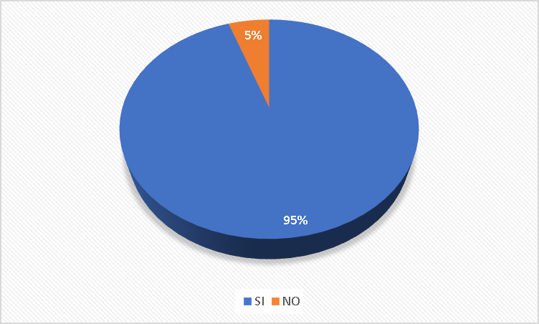

|  |  |  |  |  |
| --- | --- | --- | --- | --- |
|  | **INFORME 1** | **INFORME 2** | **INFORME 3** | **RESULTADO** |
| SI | 91% | 94% | 99% | 95% |
| NO | 9% | 6% | 1% | 5% |

En el primer semestre evaluado, se evidenció que **285** de los **300** usuarios encuestados **(95%)** consideraron que la información proporcionada fue clara y pertinente. Este resultado representa un indicador positivo sobre la calidad de la comunicación y la efectividad de la Corporación Autónoma Regional del Quindío (CRQ) en su labor de informar a la ciudadanía. Por otro lado, 15 usuarios (5%) manifestaron que la información suministrada no fue clara ni pertinente.

**¿EL LENGUAJE UTILIZADO POR EL SERVIDOR PÚBLICO FUE CLARO Y SENCILLO?**

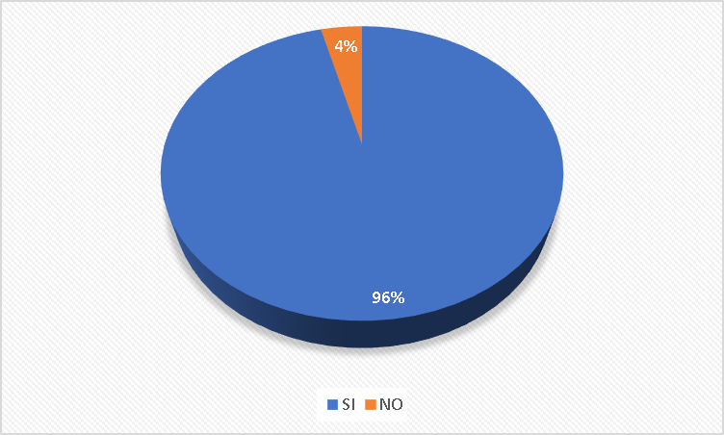

|  |  |  |  |  |
| --- | --- | --- | --- | --- |
|  | **INFORME 1** | **INFORME 2** | **INFORME 3** | **RESULTADO** |
| SI | 93% | 95% | 100% | 96% |
| NO | 7% | 5% | 0% | 4% |

Durante el primer semestre evaluado, 288 de los 300 usuarios encuestados (96%) afirmaron que el lenguaje utilizado por el servidor público fue claro y sencillo. Este resultado refleja una alta efectividad en la comunicación institucional, destacando especialmente que, en el tercer informe, se alcanzó una calificación del 100% de satisfacción en este aspecto. Por otro lado

Sin embargo, 12 usuarios (4%) manifestaron que el lenguaje no fue claro ni sencillo. Las observaciones recibidas por parte de este grupo de usuarios evidencian oportunidades de mejora, principalmente relacionadas con la orientación y precisión técnica en la información suministrada. Las razones identificadas incluyen:

* Falta de entrega de requisitos y orientación clara por parte del funcionario.
* Inconsistencia en el cruce de información frente a lo solicitado.
* Dificultades para contactar a un servidor público.
* Uso de un lenguaje técnico poco comprensible para el ciudadano.
* Explicaciones insuficientes sobre conceptos técnicos.
* Falta de información oportuna para solucionar inconvenientes.
* Desconocimiento de los requisitos para trámites específicos (como la renovación).
* Ausencia de orientación general sobre los procesos administrativos.

**¿CONSIDERA QUE NUESTRO FUNCIONARIO TIENE LOS CONOCIMIENTOS ACERCA DE LOS SERVICIOS SOLICITADOS?**

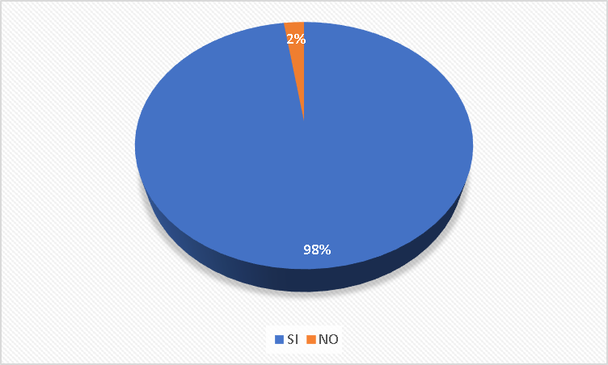

Como parte del seguimiento a la calidad en la atención al ciudadano, la Corporación Autónoma Regional del Quindío (CRQ) aplicó la encuesta de satisfacción a 300 usuarios durante el primer semestre, evaluando la percepción sobre el conocimiento de los servidores públicos frente a los servicios requeridos por los usuarios, donde se consolidaron los siguientes resultados, realizados bimensualmente:

|  |  |  |  |  |
| --- | --- | --- | --- | --- |
|  | **INFORME 1** | **INFORME 2** | **INFORME 3** | **RESULTADO** |
| SI | 97% | 97% | 99% | 98% |
| NO | 3% | 3% | 1% | 2% |
|  |  |  |  |  |

Durante el primer semestre evaluado, 294 de los 300 usuarios encuestados (98%) consideraron que los funcionarios cuentan con los conocimientos necesarios sobre los servicios solicitados, lo que evidencia un alto nivel de competencia técnica y preparación en la atención institucional. En contraste, 6 usuarios (2%) manifestaron que los funcionarios no demostraron tener el conocimiento adecuado, debido a las siguientes observaciones:

* El funcionario no brindó la información necesaria para resolver el inconveniente presentado.
* Desconocimiento de los requisitos para la renovación de trámites o servicios.

**¿CÓMO CALIFICA LA CALIDAD DE NUESTRO SERVICIO?**

En la encuesta de satisfacción aplicada por la Corporación Autónoma Regional del Quindío (CRQ) a 300 usuarios, se evaluó la percepción que tiene los usuarios sobre la **calidad del servicio recibido,** utilizando una escala de calificación de 1 a 5, donde **1 representa la valoración más baja y 5 la más alta.**

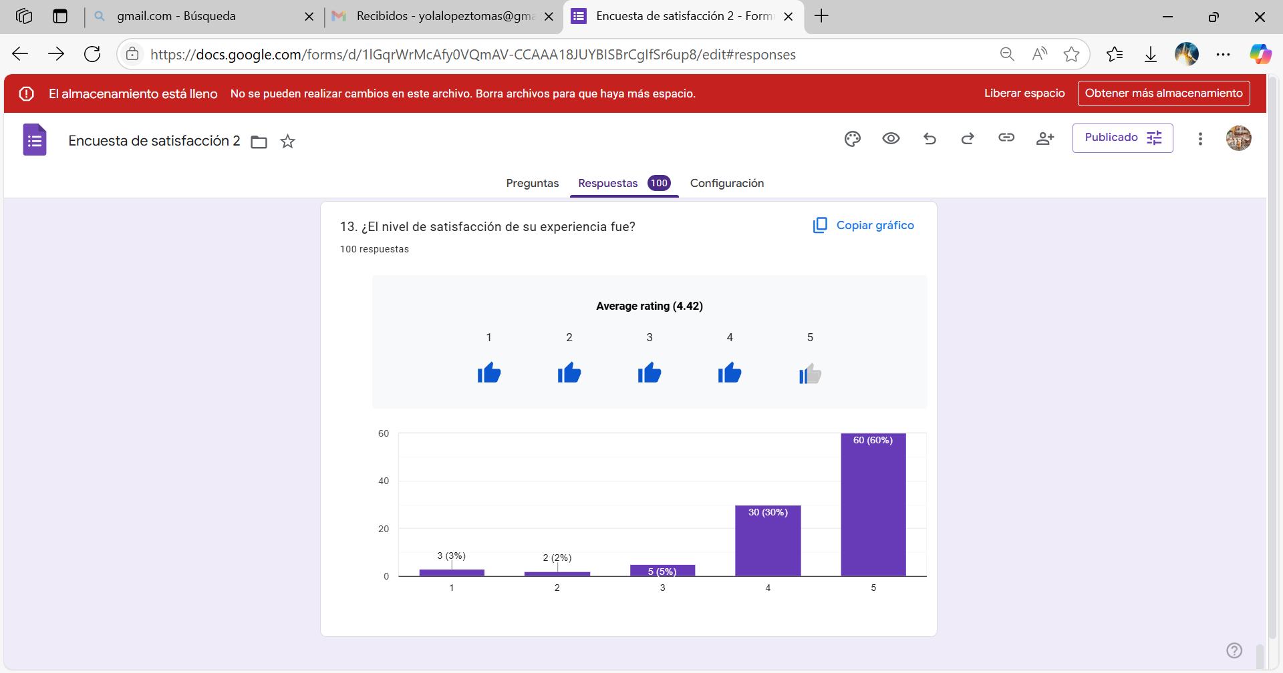

|  |  |  |  |
| --- | --- | --- | --- |
| **INFORME 1** | **INFORME 2** | **INFORME 3** | **RESULTADO** |
| 4.45% | 4.45% | 4.74% | 4.55% |

Durante el primer semestre evaluado, la calidad del servicio prestado por la CRQ alcanzó un **promedio general de 4.55 sobre 5,** lo que refleja una percepción **positiva y consistente** por parte de los usuarios.

* En los dos primeros informes, la calificación se mantuvo estable en **4.45,** lo que indica una valoración favorable.
* En el tercer informe, se observó un incremento a **4.74,** evidenciando una **mejora en la percepción de la calidad del servicio** durante ese periodo.

**¿EL NIVEL DE SATISFACCIÓN DE SU EXPERIENCIA FUE?**

Como parte de la encuesta de satisfacción aplicada por la Corporación Autónoma Regional del Quindío (CRQ) a 300 usuarios, se evaluó el **nivel de satisfacción general con la experiencia vivida durante la atención**, utilizando una escala de 1 a 5, donde **1 representa la calificación más baja y 5 la más alta.**



|  |  |  |  |
| --- | --- | --- | --- |
| **INFORME 1** | **INFORME 2** | **INFORME 3** | **RESULTADO** |
| 4.46% | 4.42% | 4.76% | 4.55% |

Durante el primer semestre evaluado, el promedio de satisfacción con la experiencia de servicio fue de 4.55 sobre 5, lo que refleja una percepción altamente positiva por parte de los usuarios atendidos por la CRQ.

* En los dos primeros informes, se registraron puntuaciones estables (4.46 y 4.42), mostrando una buena percepción constante.
* En el tercer informe, se evidenció un incremento a 4.76, lo cual sugiere una mejora significativa en la experiencia del usuario.

### **DISTRIBUCIÓN POR GÉNERO DE USUARIOS ENCUESTADOS**

En el marco del proceso de evaluación de la calidad del servicio, la Corporación Autónoma Regional del Quindío (CRQ) se aplicaron encuestas de satisfacción a **300 usuarios** durante tres periodos de evaluación. Entre las variables analizadas se encuentra el **género de los encuestados,** con el propósito de identificar posibles diferencias en la percepción del servicio y garantizar una atención inclusiva y equitativa.

#### **Distribución por género:**

| **Género** | **Informe 1** | **Informe 2** | **Informe 3** | **Total** |
| --- | --- | --- | --- | --- |
| Hombres | 61 | 72 | 60 | 193 |
| Mujeres | 39 | 28 | 40 | 107 |

#### **Porcentajes por periodo:**

| **Género** | **Informe 1 (%)** | **Informe 2 (%)** | **Informe 3 (%)** | **Promedio (%)** |
| --- | --- | --- | --- | --- |
| Hombres | 61% | 72% | 60% | 64.% |
| Mujeres | 39% | 28% | 40% | 36 % |

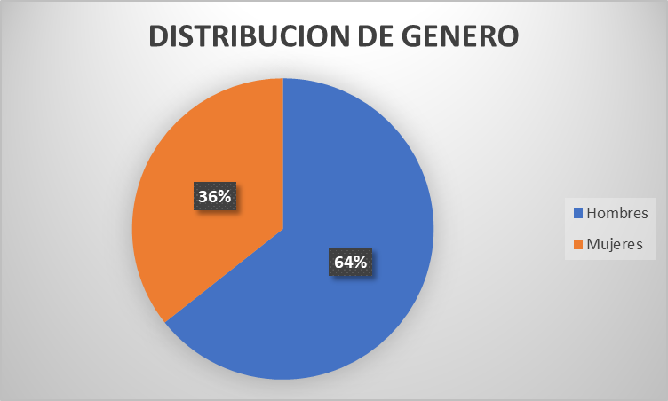

A lo largo de los tres informes, se observa una **mayor participación de hombres** en la encuesta, con un promedio de **64. %,** frente a un **36. % de mujeres**. Este porcentaje de participación puede estar relacionado con el tipo de trámites o servicios ofrecidos, los cuales podrían tener una mayor demanda entre usuarios hombres, especialmente en áreas técnicas o ambientales.

Aunque la participación del género masculino ha sido mayoritaria, es importante destacar la **presencia significativa del género femenino,** lo que permite que las opiniones y percepciones de ambos grupos estén representadas en el análisis global de la calidad del servicio.

**ANALISIS POR MUNICIPIOS**

|  |  |
| --- | --- |
| **MUNICIPIO INFORME 2** | |
| ARMENIA | 59 |
| CALARCA | 7 |
| CIRCASIA | 11 |
| CORDOBA | 1 |
| FILANDIA | 3 |
| GENOVA | 2 |
| LA TEBAIDA | 5 |
| MONTENEGRO | 5 |
| PEREIRA | 1 |
| PIJAO | 1 |
| QUIMBAYA | 3 |
| SALENTO | 2 |
| **Total general** | **100** |



El análisis de distribución por municipio evidencia una concentración significativa de los usuarios encuestados en ciertos municipios del departamento del Quindío, con presencia menor en otros municipios tanto dentro como fuera del departamento.

**Armenia** concentra la mayor proporción de encuestados, con **172 personas**, lo que representa el **57.3%** del total. Esto indica una alta concentración de trámites y solicitudes de servicios ambientales en la capital del departamento.

**Calarcá** con **32 encuestados (10.7%)** y **Circasia con 26 usuarios (8.7%),** también muestran una participación destacada, ubicándose como los siguientes municipios con mayor nivel de interacción con la CRQ.

**Montenegro (15 usuarios - 5%) y La Tebaida (13 usuarios - 4.3%)** reflejan una participación media.

Otros municipios como **Quimbaya (12 - 4%), Filandia (6 - 2%), Salento (7 - 2.3%), y Buenavista (4 - 1.3%)** presentan niveles de participación más bajos. Esto podría estar relacionado con una menor demanda de trámites.

Municipios como **Pijao (2), Córdoba (3), Génova (2) y Sevilla (1)** tienen una presencia mínima en la muestra.

Llama la atención la participación de usuarios provenientes de otros departamentos y corregimientos, como: **Pereira (2 usuarios), Manizales (1 usuario), Yumbo (1 usuario), Barcelona (1 usuario).** Aunque su participación es mínima, su presencia sugiere que los servicios de la CRQ pueden estar siendo requeridos por personas o empresas con intereses en predios ubicados en el Quindío, aun cuando residan fuera del territorio.

**RESUMEN DE OBSERVACIONES**

Durante el primer semestre evaluado, la Corporación Autónoma Regional del Quindío (CRQ) aplicó encuestas de satisfacción a un total de 300 usuarios que adelantaron trámites y recibieron atención institucional. En general, los resultados reflejan una percepción positiva frente a la calidad del servicio prestado; sin embargo, también se identificaron observaciones relevantes que constituyen oportunidades de mejora.

De los usuarios encuestados, 285 (95%) consideraron que la información suministrada fue clara y pertinente, mientras que 15 usuarios (5%) expresaron lo contrario. Las principales observaciones negativas incluyeron falta de orientación precisa, inconsistencias en la información entregada, dificultades de contacto con el personal, y uso de lenguaje técnico poco accesible.

En cuanto al lenguaje utilizado por los funcionarios, 288 usuarios (96%) señalaron que fue claro y sencillo, siendo este uno de los aspectos mejor valorados, especialmente en el tercer informe, donde se alcanzó un 100% de satisfacción. No obstante, 12 usuarios (4%) manifestaron dificultades de comprensión, debido a explicaciones técnicas insuficientes y falta de orientación en procesos específicos, como la renovación de permisos.

Respecto al conocimiento técnico del personal, 294 usuarios (98%) manifestaron que los funcionarios demostraron competencia y dominio de los temas, mientras que 6 usuarios (2%) indicaron que no recibieron información adecuada o encontraron desconocimiento en temas específicos del trámite.

El promedio general de satisfacción con la experiencia de atención fue de 4.55 sobre 5, destacándose una mejora progresiva a lo largo del primer semestre: Primer informe: 4.46, Segundo informe: 4.42, Tercer informe: 4.76. Este aumento sugiere una evolución positiva en la percepción de calidad del servicio y una respuesta efectiva a los aspectos por mejorar identificados en etapas anteriores.

**CONCLUSION**

Los resultados obtenidos durante el primer semestre evaluado evidencian un alto nivel de satisfacción por parte de los usuarios que interactuaron con la Corporación Autónoma Regional del Quindío (CRQ). Con un promedio general de **4.55 sobre 5** en la experiencia de atención, se destaca una percepción positiva y consistente en cuanto a la calidad del servicio ofrecido.

Durante los dos primeros informes del primer semestre, la calificación se mantuvo estable en **4.45,** lo que refleja una valoración favorable por parte de los usuarios. En el tercer informe, se observó un incremento significativo a **4.74**, lo cual sugiere una mejora continua en los procesos institucionales y una respuesta efectiva a las necesidades de los ciudadanos.

Asimismo, el análisis de la participación por género indica una mayor presencia de hombres en la encuesta, con un promedio de **64%,** frente a un **36%** de mujeres. Este comportamiento podría estar relacionado con la naturaleza de los trámites gestionados, los cuales presentan mayor demanda entre población masculina, especialmente en áreas de carácter técnico o ambiental. No obstante, es importante resaltar la participación significativa de mujeres, lo que garantiza una representación equilibrada de las percepciones y experiencias en el análisis general del servicio prestado por la CRQ.

Los usuarios destacaron especialmente aspectos como la **claridad de la información brindada**, el **lenguaje claro y accesible** utilizado por los funcionarios, y el **conocimiento técnico demostrado** por el personal de la Corporación. Estos factores contribuyeron de manera determinante a la percepción positiva de la atención recibida.

Frente a este panorama, la Corporación Autónoma Regional del Quindío **reafirma su compromiso con la mejora continua de sus servicios**, entendiendo que cada experiencia ciudadana es una fuente de aprendizaje para consolidar una atención más eficiente, accesible y humana. En ese sentido, la CRQ continuará avanzando en el fortalecimiento de su talento humano, en la implementación de estrategias de comunicación más claras y en la optimización de los canales de atención, con el propósito de garantizar un servicio público de alta calidad.

**El compromiso de la CRQ es claro y permanente: “Trabajar día a día por una gestión ambiental cercana, comprensible y efectiva para todos los ciudadanos del departamento del Quindío, colocando al usuario en el centro de sus acciones y decisiones institucionales.”**

**Anexo** 